学生信息管理系统的开发

摘 要：

随着我国对教育事业的愈发重视，教育事业的不断发展，学生数量日益增加，随之而来的信息量也越来越大，想要对其进行有效的管理也成了重中之重。因此我们想开发一个学生信息管理系统，针对学校人事处及教师对学生的相关信息进行有效处理等工作，学生也可以通过本系统查询一些可查询信息。
本系统主要功能是可以用计算机或手机移动端来实现对学生各种信息进行日常管理，如增加、删除、查询、修改、等，学生可进行课表、成绩、学籍、考勤查询以及信息反馈（例如信息有误时可及时反馈给辅导员或者人事处进行修改）等，它可以迅速、方便、及时、可靠的进行你想要进行的操作，大大的提高了信息管理的效率，也是学校向多元化、便捷式、科学化、正规化发展的必要条件还是顺应时代的前提条件。
本系统主要是采用Microsoft SQL server来对信息进行存储，提供增、删、查、改等操作命令，采用Microsoft VS Code进行开发，提供用户显示界面，其系统功能在内部IIS服务器上运行，这些技术目前相对来说比较成熟，方便系统的维护与扩展。本系统具有操作简单、页面美观友善、灵活性好、运行稳定等特点。

关键词：学生；信息；管理；系统

一、概述

1.项目背景
随着科学技术的不断提高，计算机科学逐渐成熟，其强大的功能已为人们深刻认识，它已进入人类社会的各个领域并发挥着越来越重要的作用。再加上我国对教育事业的愈发重视，教育事业的不断发展，学生数量日益增加，信息量也越来越大，对其进行有效管理成了重中之重。将科学技术运用到教育事业已成为必然。作为计算机应用的一部分，学生信息管理系统必定是一个教育单位不可缺少的一部分。一个功能齐全、简单、易用的信息管理系统对学校来说是至关重要的。学生信息管理系统应该能够为用户广泛提供充足的信息和快捷的查询手段。因此我们要开发一个学生信息管理系统。

2.编写目的
本系统可降低学校人事处及老师的工作强度，提高工作效率，大大地减少了人员手工录入信息的工作量，极大限度的避免了人力浪费，有效避免重复操作的时间消耗；而且本系统为了方便对学生的信息管理，打破了传统的由学院人事处或者班主任来录入学生的一些基本信息，提供了学生自己可录入一些基本信息，学院人事处或班主任只需要审核即可。应用本系统是为了在传统的信息管理模式外，开辟了一条全新的道路，利用强大的互联网技术，借助传统信息管理的优点，再借助数据库管理技术，大大提高工作效率；开发此系统，是为了实现规范化、个性化、人性化的信息管理。本系统的数据统计分析功能灵活完善，也有传统信息管理所无法比拟的优点，例如：检索迅速、查询方便、稳定安全、使用方便、及时可靠、界面美观友好、操作简单、效率高、存储量大、寿命长、成本低等，可以成为一个能真正帮助学校进行信息管理发展的有力工具，有助于学校向多元化、便捷化、科学化、正规化发展的必要条件，还是顺应时代的前提条件，更是与世界接轨的重要条件。

3.项目名称
学生信息管理系统

4.开发环境
(1)硬件环境
CPU：R5-4600U
内存：16G
硬盘：512G
(2)软件环境
操作系统：Windows 10
数据库：SQL Server 2012
开发软件：Microsoft VS Code

二、软件设计过程

1、系统设计步骤
信息管理系统为不同用户提供不同的登录界面，登录之后进入不同的功能界面进行操作，所以先对各个模块进行需求分析，再设计各个功能模块和数据库，最后通过Microsoft VS Code实现每个模块功能的连接SQL Server数据库完成信息管理系统的制作。

2、功能模块划分
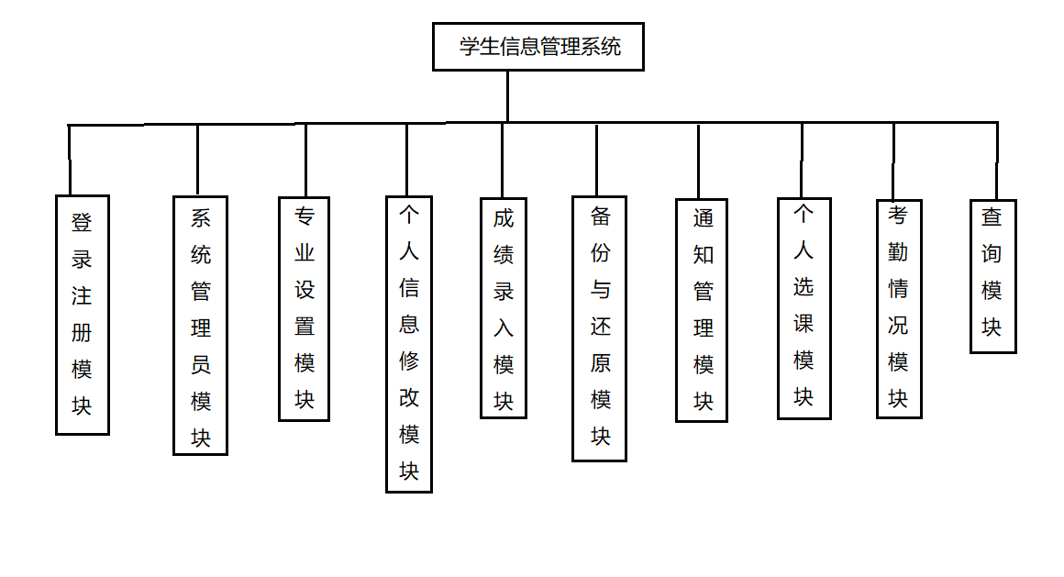

三、软件的特性
1、登录、注册模块可以通过不同的身份登录不同的功能界面，实现不同的功能需求。
2、系统管理员模块主要是由管理员操作可实现新增和删除用户的功能，还可将其设置是否为管理员。
3、专业设置模块可以实现专业的设置，增加、修改和删除专业。
4、个人信息修改模块可以实现个人基本信息的修改，如：用户名、密码和所在专业班级等。
5、成绩录入模块可以实现各个科目的期中、期末和综合测评总成绩的录入，统计总分数及排名等。
6、备份与还原模块可以实现毕业班数据库的迁移与备份。
7、通知管理模块可以实现每天的课程安排提醒，一些活动、讲座、假期安排的通知等。
8、个人选课模块可以给学生提供线上和线下的选修课课程。
9、考勤情况模块记录学生每天上课的到勤情况。
10、查询模块可提供查询到所有的可查询信息。

四、系统的功能
软件的主要功能有：登录、注册、系统管理、专业设置、个人信息修改、成绩录入、备份与还原数据库、通知管理、个人选课、考勤情况和查询等。
1、登录、注册模块
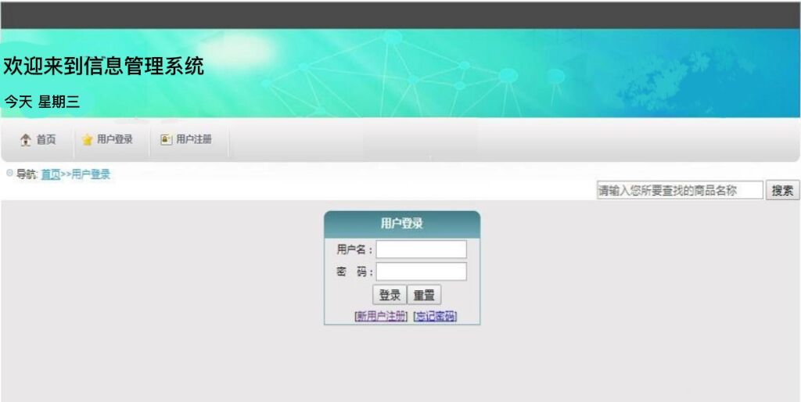
本模块实现用户的登录及注册功能，首次需要进行注册，再次输入用户名和密码即可登录。如果忘记了密码还可以点击下方的忘记密码找回。
本模块主要分三部分来设计的，第一部分头部就是显示欢迎信息及今天星期几；第二部分就是导航栏有首页和用户登录、用户注册按钮，右边还有一个搜索栏；第三部分就是用户登录或者注册的输入栏；

2、系统管理员模块
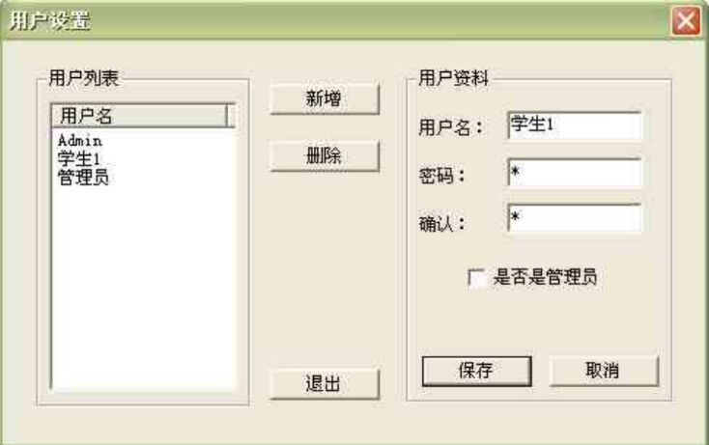
本模块主要由系统管理员进行操作，可实现新增用户和删除用户的功能，可将其设置为是否为管理员。
本模块分三部分来实现，最左边是用户列表有管理员或者学生等；中间是一组按钮实现新增、删除和退出；右边就是用户资料是提交的用户信息。
3、专业设置模块
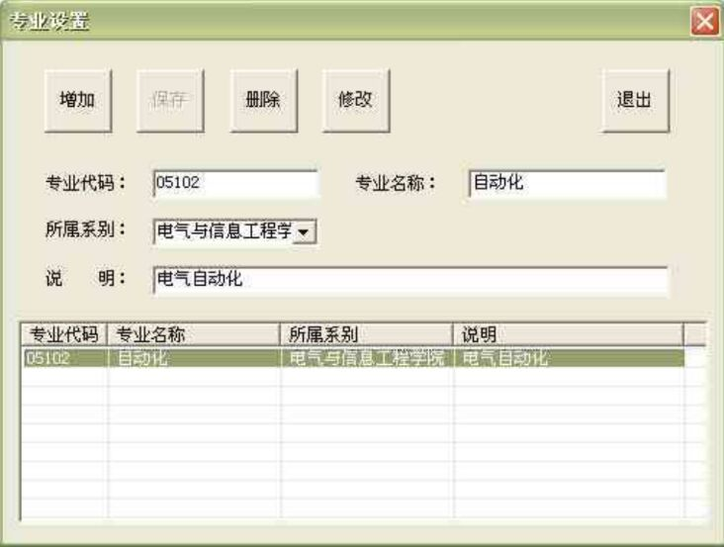
本模块实现专业的设置，点击增加，例如输入如上信息点击保存即可再下面的表格中显示新增的专业；选择下面的专业点击删除可删除专业；选中还可进行修改。
通过一组输入框输入专业信息再配合按钮添加到下方的数据库表格里，再对其进行各种操作等。
4、个人信息修改模块
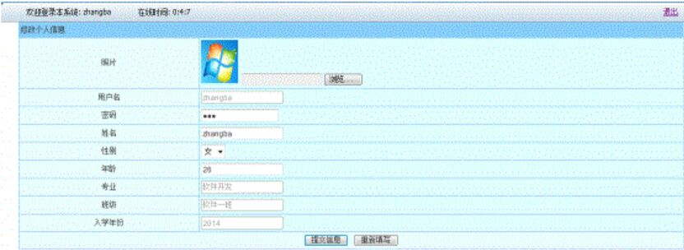
本模块主要是实现个人信息的修改功能，如：用户名、密码、专业班级等。
输入个人信息点击下方提交按钮就可将个人信息提交到数据库，如果原数据库中存在该用户的信息那么就会替换旧的信息，保存新的信息，上方输入用户名可浏览用户保存到数据库的个人信息。
5、成绩录入模块
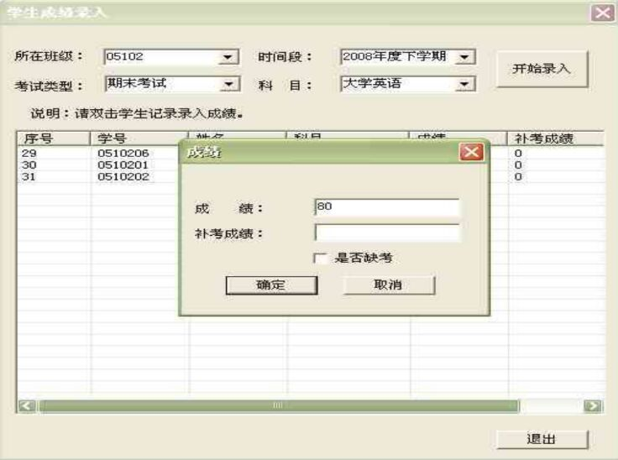
本模块实现学生成绩的录入，以班级为单位，录入各个科目的期中、期末、综合测评总评成绩，统计总分数及名次，对于需要补考同学的单独报备及之后的补考成绩录入和修改总成绩等。
本模块主要包含两部分，上面通过一些下拉选择框选择所在班级哪个时间段的期中或者期末成绩，通过下方的数据库表格将成绩保存到数据库中。
6、备份与还原模块
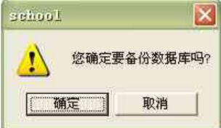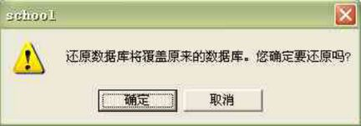
本模块主要是将数据库转移到备份数据库，主要是针对毕业后的学生，系统的基本数据库需要删除学生信息。以及还原数据库但是会覆盖原有的数据库，一般是针对被修改过的数据库。
在数据库当中专门有一块地方用来存储备份数据，将要转移的数据转移到备份数据库，再删除基本数据库的信息。
7、通知管理模块
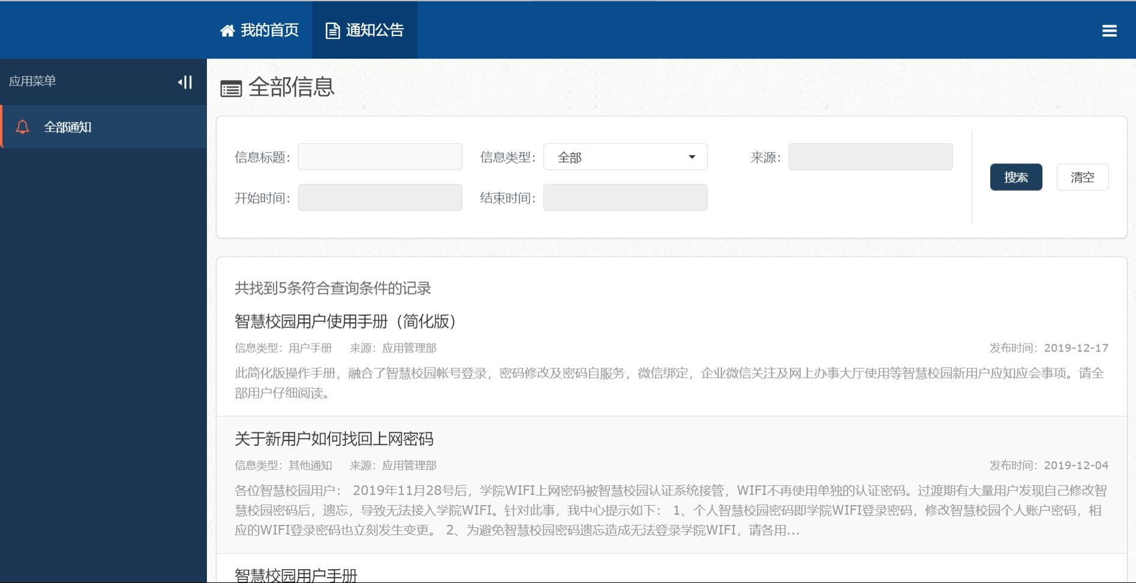
本模块可根据条件筛选出你想查询的通知，包括教师和学生每天的课程安排提醒、教师对上课教室变更通知，还有一些参与讲座的通知和假期安排通知和咨询等。
本模块主要有三部分，左边的是应用菜单有一个全部通知的菜单选项，上面是导航栏可回到首页，最后一部分就是显示你所筛选出来的信息如没有筛选的话就显示全部信息。
8、个人选课模块
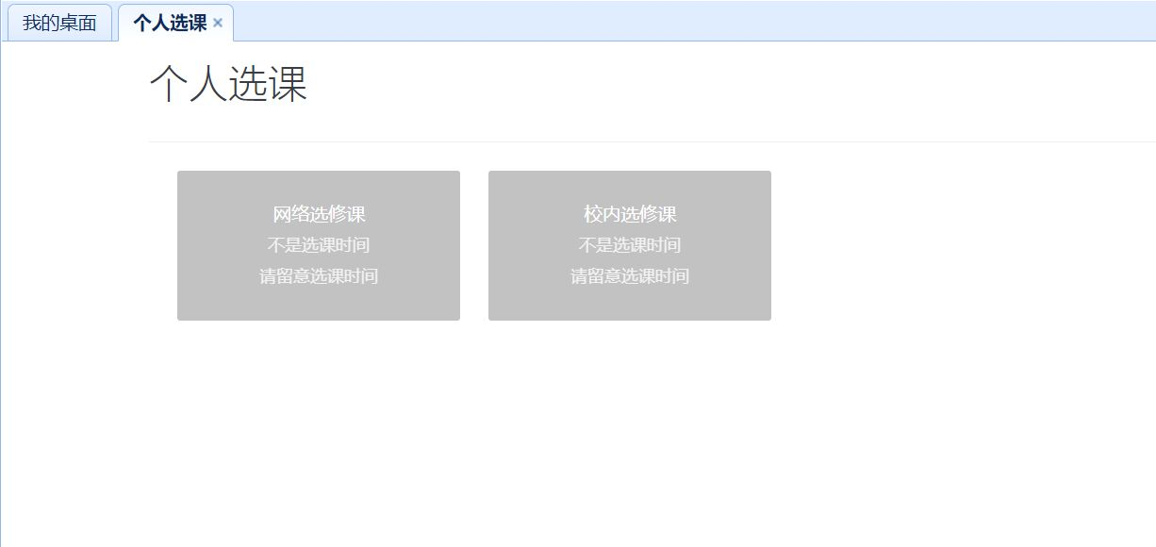
当到了学生选择选修课的时候该模块会开放，该模块提供学生可在规定时间内进行提交选课和修改选课等。
本模块分两部分，一个是网络选修课就是线上的课程，另一个是校内的选修课就是线下的课程。

9、考勤情况模块
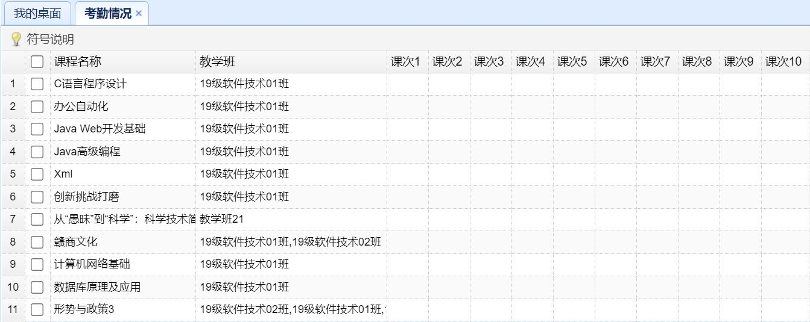
教师记录学生日常上课的考勤情况。如：缺勤、迟到、请假次数，次数超额提醒等。
采用数据库表格方式将所有的课程记录在其中，然后后面记录考勤情况。
10、查询模块
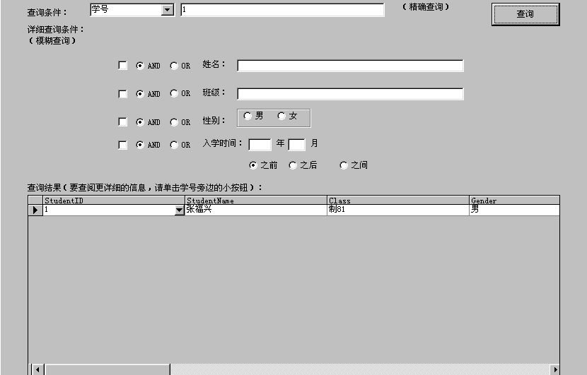
本模块实现根据条件查询到你想要查询的信息，主要是个人成绩。
通过查询的条件检索数据库中符合条件的信息然后显示在下方的查询结果栏。

五、数据库设计
1、用户信息表（users）
字段名 | 数据类型 | 约束条件 | 是否可空 | 默认 | 注释
uesrId | int(20) | 主键 | 否 | 1 | 用户 ID
username | varchar(50) |  | 否 | 无 | 用户名
Password | varchar(50)) |  | 否 | 无 | 用户密码
name | varchar(50) |  | 否 | 无 | 用户姓名
sex | varchar(50) |  | 否 | 无 | 用户性别
用户信息表用于记录用户的 ID、用户名、用户姓名、用户密码、用户性别、等信息。

2、管理员信息表（admins）
字段名 | 数据类型 | 约束条件 | 是否可空 | 默认值 | 注释
adminId | int(20) | 主键 | 否 | 1 | 管理员编号
adminName | varchar(255) |  | 否 | 无 | 管理员用户名
adminPassword | varchar(255) |  | 否 | 无 | 管理员密码
管理员信息表用于记录管理员编号，管理员用户名，管理员密码等信息。

参考文献：
[1] 周 慧.SQL Server 2012数据库技术应用.人民邮电出版社2017年9月第四版
[2] 赵 峰.HTNL5+CSS3任务驱动教程.电子工业出版社2019年3月第一版
[3] 郭克华.JavaScript+JQuery程序设计.人民邮电出版社2017年5月
[4] 韩 骏.Visual Studio Code权威指南.电子工业出版社2020年7月

